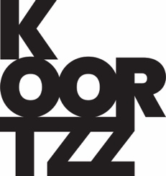
ANNICK RUYTS
Te Gek
Wanneer reporter Annick Ruyts gevraagd wordt om een reeks te presenteren over psychisch welzijn, maakt ze de boeiendste reis van haar leven. Die door het menselijke brein. Zelf een leek stelt ze zichop en voor mensen die schuilgaan achter het grootste taboe van onze tijd: psychische kwetsbaarheid.
Haar uitganspunt is: “We hebben het nog nooit zo goed gehad en toch hebben we ons nog nooit zo slecht en onveilig gevoeld. Hoe komt dat?”
Burn out, labels bij kinderen, autisme en de psychologisering van de maatschappij zijn maar enkele thema’s die aan bod komen. Annick vertelt eerlijk en open over haar bevindingen na vele gesprekken met ervaringsdeskundigen en hulpverleners.
Duur: 50 minuten + mogelijkheid tot vragen stellen
Benodigdheden: stoel, tafel en hoofdset

